**23.12.2020 ИС2К УП03 -5 *OpenOffice***

**Лабораторная работа 16. Обработка данных OpenOffice.org Base**

1. Для просмотра и корректировки созданной базы данных, снова откройте ее. В пустую нижнюю строку, введите новую запись.



2. Уничтожьте одну из записей в базе данных. Для этого выделите строку с Алексеевым, указав на начало этой строки курсором мыши. Далее нажмите клавишу Delete и подтвердите Удалить выбранные данные кнопкой *Да*.

3. Произведите сортировку базы данных по алфавиту: выделите столбец с фамилиями и щелкните по кнопке "А/Z " (сортировать по возрастанию) панели инструментов.

4. Самостоятельно произведите сортировку базы данных по годам рождения. Закройте окно.

5. Изменим структуру таблицы (базы данных). В окне *фирма.odb* отметьте *Таблица1* и выберите *Правка – Изменить*…

6. В конце добавьте еще 2 поля: *Телефон, текст* и *Пол (мужской)*, *логическое*. Сохраните базу и закройте окно.

7. Откройте базу данных. Введите номера телефонов в соответствующий столбец. Если номера телефонов отличаются незначительно, можно использовать команды *Копировать* и *Вставить*.

8. В поле *Пол (мужской)* щелчком мыши проставьте флажки, если работник мужчина.

В результате таблица базы данных приобретет следующий вид:

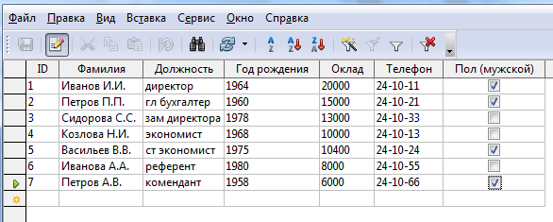

Закройте окно и сохраните базу.9. Осуществим поиск записи по какому-либо признаку (например, по фамилии):

- выделите столбец с фамилиями;

- в панели инструментов щелкните *Найти*;

- появившееся окно *Поиск записи* отодвиньте за заголовок так, чтобы была видна таблица;

- введите образец для поиска или отредактируйте его (например, Иванов);

- область поиска и настройки в этой работе уточнять не требуется;

- щелкните кнопку *Найти*. В таблице выделится фамилия *Иванов* И.И.;

- снова щелкните кнопку *Найти.* В таблице базы данных выделится фамилия *Иванова А.А*. Закройте окно.

10. Произведите поиск данных с помощью фильтра. Пусть, например, требуется найти запись, содержащую данные о *референте*.

- в окне *Таблица1* в панели инструментов выберите *Фильтр по умолчанию*;

- в открывшемся окне выберите в Имя поля *Должность* и в Условие *равно;*

- в поле *Значение* введите *референт*;

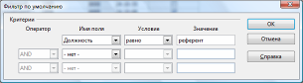

- щелкните *ОК*. В результате на экране появится часть таблицы, содержащая искомые данные;

- для отказа от фильтра щелкните *Удалить фильтр*. Закройте окно.

*11. Сохраните файл как «ФИО- ЛР№16»*

**Ответы присылать** [kuzn117@yandex.ru](mailto:kuzn117@yandex.ru)

**можно в ВК-id480169637**

***тему письма и файла пишем «ФИО- ЛР№16»***